**Капитан Козлов.**

Познавательные путешествия

Не путешествуйте просто так. Познавайте!

<http://captain-kozlov.ru/>

**Если Вы собираетесь посетить остров Киш, то эта информация для Вас!**

А Вы знали, что... ?

***Киш — маленький остров в Персидском заливе между Ираном и Эмиратами, принадлежащий Ирану***

***В хорошую погоду отсюда можно увидеть башни Дубая***

*Остров Киш в Персидском заливе - Самый известный иранский курорт. Это место является зоной свободной торговли*

*В узких кругах туристского рунета об этом месте ходит множество слухов и небылиц, связанных прежде всего с тем, что на острове якобы царят отличные от континентальной части страны законы*

*Подавляющую часть населения страны составляют персы. Не стоит путать их с арабами и так называть*

*Иранская (персидская) цивилизация – одна из древнейших на планете, сохранившихся до наших дней. При этом современное население Ирана – молодое: возраст более 60% процентов населения не превышает 30 лет*

*В Иране есть свой «золотой треугольник» городов, богатых на достопримечательности и привлекающих наибольшее количество туристов: Исфахан – Йезд – Шираз*

*В список ЮНЕСКО занесены также руины древнего города Пересеполиса (VI-IV до н. э.), находящегося в 50 км от Шираза, – некогда столицы персидской империи Ахменидов*

*Одним из обязательных условий посещения Ирана является отсутствие в паспорте свидетельств о посещении Израиля в течении последнего года. Если вы когда-либо ранее посещали эту страну, нужно быть готовым к вопросам по этому поводу со стороны иранских пограничников или консульства*

*В Иране разговаривают на фарси (персидском). Почти все надписи тоже на фарси. Изредка встречаются на английском, названия улиц часто продублированы на английском*

*На неделе в Иране один выходной – пятница. В этот день могут быть закрыты магазины и обменники*

*Иранцы – очень общительный и гостеприимный народ. Многие местные жители часто заводят на улицах разговоры с приезжими, кто-то хочет просто пообщаться, кто-то предлагает бескорыстную помощь, кто-то может и позвать в гости*

*Некоторые из иранцев, предлагающих и оказывающих какую-то помощь на улицах, могут попросить за это деньги, причём задним числом. Отличить их от людей, имеющих бескорыстные намерения, по началу бывает сложно*

*В стране запрещено фотографировать госучреждения и военные объекты, которых тут предостаточно*

*В банках курс невыгодный. Менять деньги лучше в обменниках, можно и у уличных менял – риск быть обманутым здесь невелик*

*По прилёту в аэропорту Тегерана деньги можно поменять на втором этаже в зоне вылета. Курс нормальный*

*В Иране нужно торговаться. Во-первых, потому что этот ритуал здесь – неотъемлемая часть общения на городских улицах, а во-вторых, потому что цена может быть завышена в несколько раз, особенно для иностранца. Скидку можно получить не только на базарах или в такси, но и, например, в гостинице*

*Автомобильное движение в Иране не подчиняется никаким правилам*

*В Иране хорошо налажены автобусные перевозки, соединяющие все крупные города. Помимо стандартных автобусов ходят и более комфортные VIP-ы. Во всех автобусах выдают сухой паек. Есть удобные ночные маршруты. Я передвигался как раз ночными VIP-ами. Немного дороже обычного класса, но несоизмеримо комфортнее. Особенно на дальние расстояния*

*В общественном транспорте выделены специальные зоны, предназначенные только для женщин, которые едут одни. В метро – это первые и последние вагоны, в городских автобусах – задняя часть салона*

*В основе иранской кухни лежит мясо, рис, травы, хлеб, а также овощи и фрукты*

*Иранскую кухню по праву считают родоначальницей кулинарного искусства — она возникла в VI веке до нашей эры. Империя персов, основанная Курушем Великим, занимала тогда территорию от Египта до Индии и включала часть греческой территории. Торговые связи Великой Персии поспособствовали тогда тому, что традиции иранской кулинарии быстро распространились. Персы возводили процесс еды в культ и превращали церемонию ее приготовления, сервировки и поглощения в некое театральное действо*

*Иранские пляжи разделены на зоны для мужчин и для женщин. Женщины купаются в платьях*

*На севере Ирана есть ряд горнолыжных курортов. Самый известный – Дизин в горах Альборц, находящийся в двух часах езды от столицы*

*В выходные и праздники иранцы любят ходить в парки на пикники. Многие берут с собой горелки, большие кастрюли, чайники и кальяны*

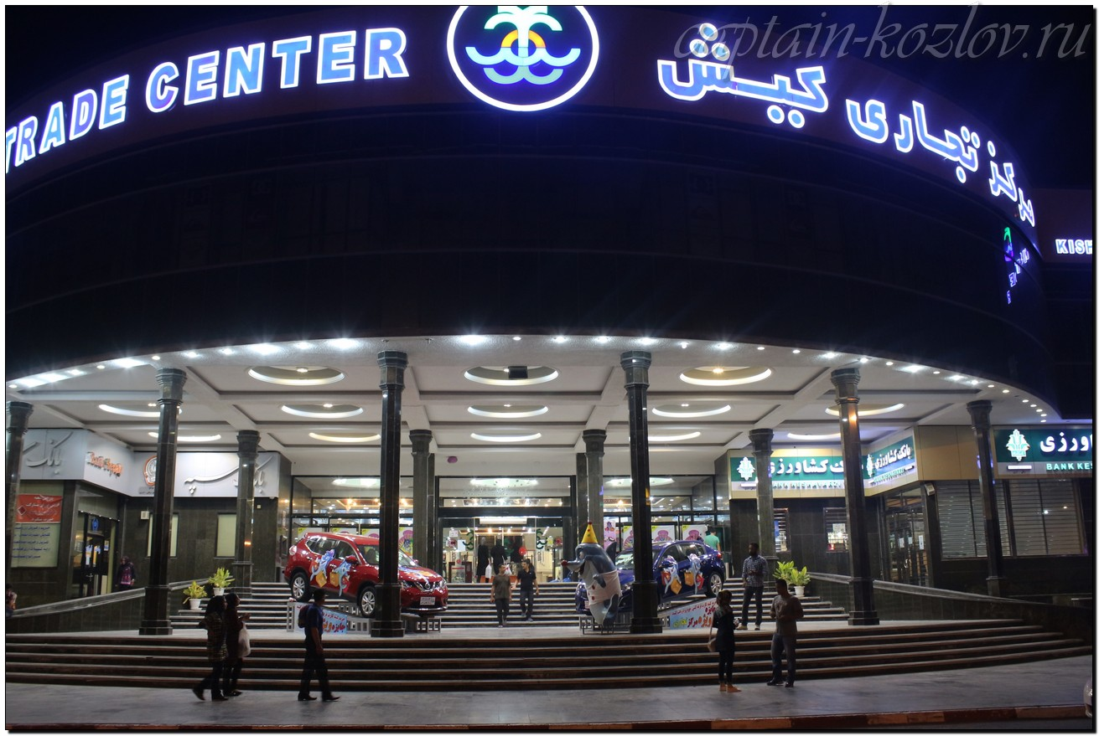

**Что непременно стоит посетить на острове Киш?**

**Сувениры с острова Киш :**

Сувениры из кораллов, золотые украшения с жемчугом

Ювелирные украшения, одежда и все, что может являться атрибутом роскошной жизни. Киш - самое пафосное место Ирана

**Книги автора из серии "Путешествия. Козлов"**

|  |  |  |
| --- | --- | --- |
| DalniVostok_small.jpg | PervyBelorussky_small.jpg | Turkestan_small.jpg |
| Первый Дальневосточный поход  [Купить книгу](http://captain-kozlov.ru/prodazha-knig/) | Первый Белорусский поход  [Купить книгу](http://captain-kozlov.ru/prodazha-belorusskiy/) | Туркестанский поход  [Купить книгу](http://captain-kozlov.ru/prodazha-turkestanskiy/) |

Instagram: [**captain\_kozlov.ru**](https://www.instagram.com/captain_kozlov.ru/)